**Лабораторная работа №3**

**Часть 1**

**Тема:** Вычисление элементарных функций

**Цель:** Научиться вычислять элементарные функции с использованием метода много членных приближений Чебышева.

**Оборудование:** ПК, язык программирования C, компилятор GCC

**Вычисление экспоненты**

Постановка задачи: вычислить значение показательной функции по формуле $e^{x}≈\sum_{k=0}^{7}{}a_{k}x^{k}$

Математическая модель: представлена в постановке задачи

Список идентификаторов:

|  |  |  |
| --- | --- | --- |
| Имя | Тип | Смысл |
| n | int | Размер массива |
| a | array (double) | Массив |
| e | double | Заданная точность (эпсилон) |
| x | double | Заданное число |
| u | double | Вспомогательная переменная |
| c | double | Результат |
| p | double | Вспомогательная переменная |
| k | int | Параметр цикла |

Код программы:

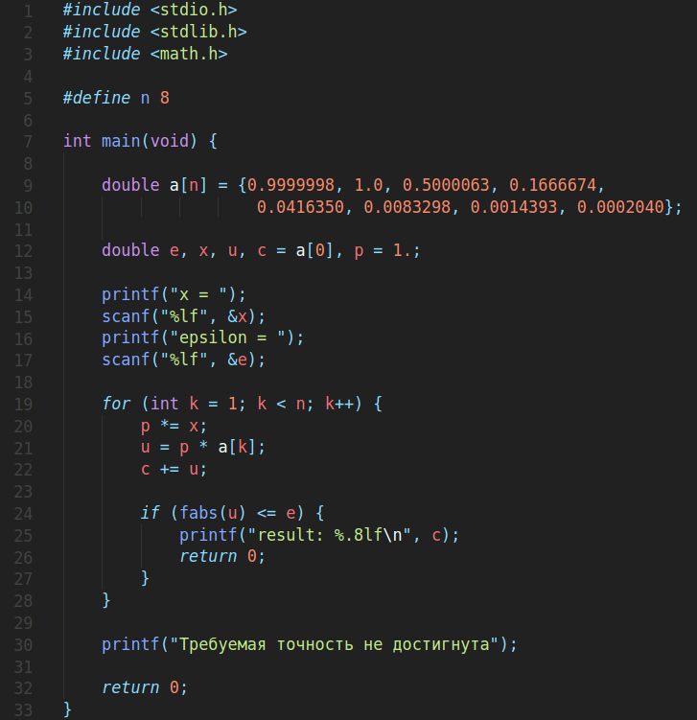

Анализ: для минимизации вычислений была использована рекуррентная зависимость: C перед циклом приравняли к a0, а в цикле были использованы вспомогательные переменные

Результат работы:

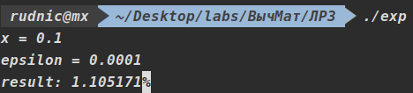

**Вычисление синуса**

Постановка задачи: вычислить значение показательной функции по формуле $sin(x) ≈\sum_{k=0}^{4}{}a_{k}x^{2k+1}$

Математическая модель: представлена в постановке задачи

Список идентификаторов:

|  |  |  |
| --- | --- | --- |
| Имя | Тип | Смысл |
| n | int | Размер массива |
| a | array (double) | Массив |
| e | double | Заданная точность (эпсилон) |
| x | double | Заданное число |
| u | double | Вспомогательная переменная |
| c | double | Результат |
| p | double | Вспомогательная переменная |
| k | int | Параметр цикла |

Код программы:

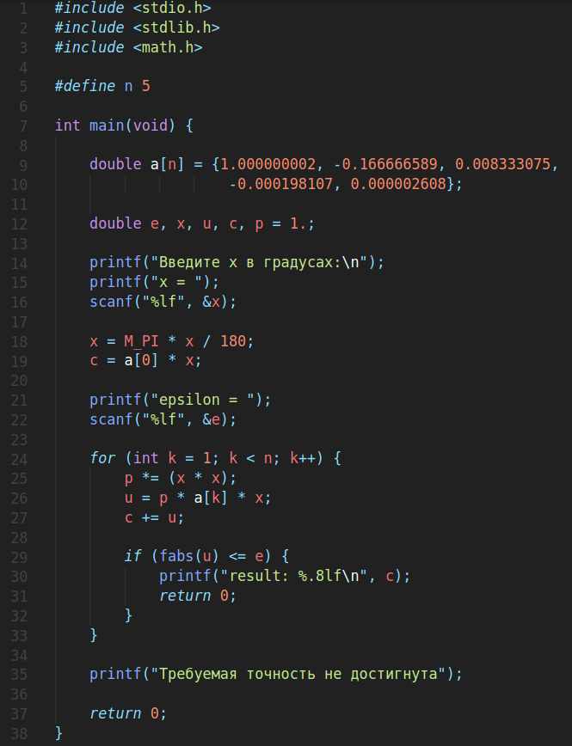

Анализ: для минимизации вычислений была использована рекуррентная зависимость: C перед циклом приравняли к a0*x, а в цикле были использованы вспомогательные переменные

Результат работы:

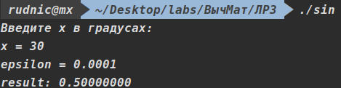

**Часть 2**

**Задача 1**

Постановка задачи:

вычислить значение элементарной функции $\sqrt{x}$

Математическая модель:

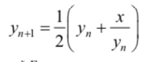

Список идентификаторов:

|  |  |  |
| --- | --- | --- |
| Имя | Тип | Смысл |
| e | double | Заданная точность |
| y0 | double | Заданное начальное значение |
| y | double | Последующее значение |
| x | double | Заданный аргумент |
| R | double | Разность текущего и предыдущего |

Код программы:

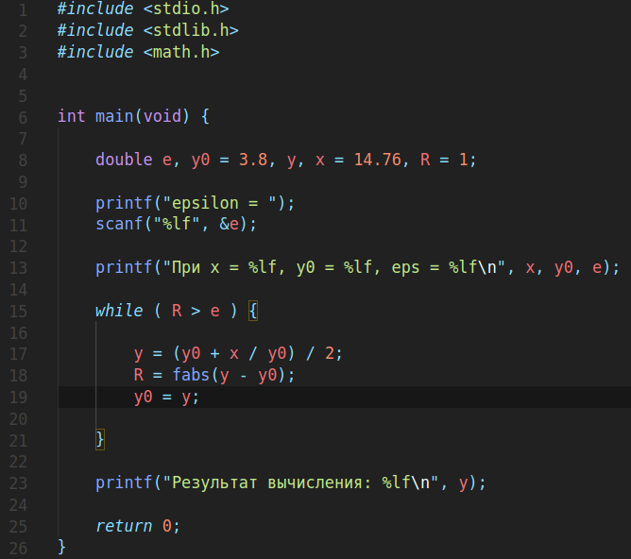

Результат работы:

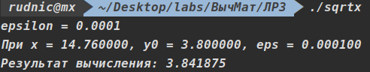

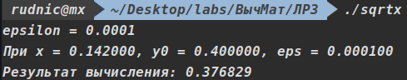

**Задача 2**

Постановка задачи:

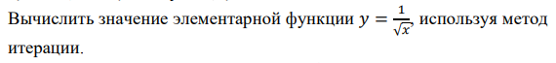

Математическая модель:

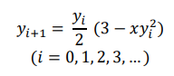

Список идентификаторов:

|  |  |  |
| --- | --- | --- |
| Имя | Тип | Смысл |
| e | double | Заданная точность |
| y0 | double | Заданное начальное значение |
| y | double | Последующее значение |
| x | double | Заданный аргумент |
| R | double | Разность текущего и предыдущего |

Код программы:

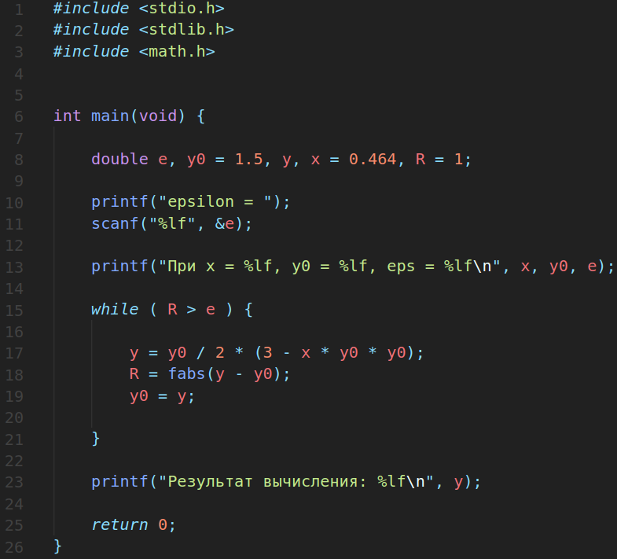

Результат работы:

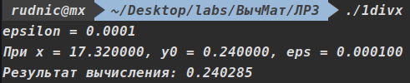

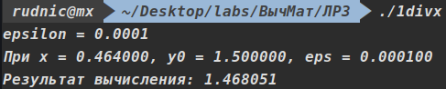

**Вывод:** в ходе данной лабораторной работы были организованы вычислительные процессы по нахождению значений элементарных функций с использованием метода много членных приближений Чебышева.